Oficina Nacional de estadísticas

Manual de Usuario del Sistema Informático
“IPCuba”
Versión1.2. Para usuarios municipales
Autor del sistema: Ing. Raydel Ojeda Figueroa.
24/09/2010

TABLA DE CONTENIDOS.
Introducción. 4
1. Requerimiento Básico. 5
2. Acceso a la aplicación. 6
3. Roles. 7
3.1. Autor municipal. 8
3.1.1. Barra de Menú. 8
3.1.1.1. Inicio. 9
3.1.1.2. Captación de Precios. 9
3.1.1.2.1. Guía de administración de las captaciones no centralizadas. 10
3.1.1.2.2. Mes anterior y funcionamiento del botón “Ir”. 10
3.1.1.2.3. Filtro y Menú "Seleccionar". 11
3.1.1.2.4. Paginador y Menú "Ver #". 12
3.1.1.2.5. Nueva captación no centralizada. 12
3.1.1.2.6. Página Dato municipal: Modificar. 14
3.1.1.2.7. Captación no centralizada de precios disponibles faltantes. 14
3.1.1.2.8. Impresión. 15
3.1.1.2.9. Ayuda. 15
3.1.1.3. Listados de Precios. 16
3.1.1.3.1. Formularios. 17
3.1.1.3.1.1. Fichas por Tipologías. 17
3.1.1.3.1.2. Formularios por Fecha. 20
3.1.1.3.2. Listado captaciones no centralizadas fuera de rango. 21
3.1.1.3.3. Listado de captaciones con cambios de cantidad o de unidades. 21
3.1.1.3.4. Listado de captaciones no centralizadas con incidencias. 22
3.1.1.3.5. Listado de captaciones no centralizadas con incidencias. 23
3.1.1.3.6. Listados de captaciones a nivel municipal. 23
3.1.1.4. Administración. 24
3.1.1.5. Reportes. 26
3.1.1.5.1. Nomenclador de la canasta vigente. 27
3.1.1.5.2. Nomenclador de la canasta de la ENIGH. 27
3.1.1.5.3. Catálogo de Productos. 28
3.1.1.5.4. Cantidad de establecimientos por fecha. 28
3.1.1.5.5. Establecimientos por fecha. 29
3.1.1.5.6. Cantidad de precios por variedad. 30
3.1.1.5.7. Cumplimientos. 30
3.1.1.5.8. Historial. 31
Estas opciones están en confección en estos momentos. 32
3.1.1.6. Servicios. 32
3.1.1.7. Ayuda. 33
3.1.2. Destino de los Vínculos principales de la página de inicio. 34
3.1.2.1. Enviar correo. 34

Introducción.

¿Qué es IPCuba?
IPCuba es un sistema para el cálculo del Índice de Precios al Consumidor (IPC), que permite generar los formularios, digitar la información, obtener listados de control, entre otras utilidades.
¿Cuál es el objetivo del Manual de Usuarios?
El objetivo que se persigue con el presente manual, es dar a conocer a los usuarios municipales las características y el modo de funcionamiento del sistema IPCuba.

Requerimiento Básico.

Para la utilización de la aplicación informática “IPCuba” se debe tener instalado localmente.

- PostgreSQL.
- El WampServer 2.0.
- Un navegador cualquiera (preferiblemente Internet Explorer 7.0 o Mozilla).

El sistema es una aplicación web, lo que permite que una vez instalado en una máquina, se pueda acceder desde cualquier otra que esté conectada a la misma red.

Acceso a la aplicación.

Para ingresar al sistema desde una provincia se debe acceder a la intranet de la Oficina Nacional de Estadísticas (ONE) mediante la siguiente URL: http://192.168.5.15/ONE-PROV/, seguidamente se debe acceder al vínculo que se encuentra en la parte inferior derecha dentro del apartado de Servicios llamado Índice de Precios del Consumidor (IPC). Luego se debe hacer clic en Acceso para usuarios en provincias. Para ingresar al sistema desde un municipio de Ciudad de la Habana solo se debe escribir en el navegador la siguiente URL: http://localhost/IPCuba para los casos donde esté instalado localmente.

Automáticamente se visualizará la ventana de la Figura 1, esta es la pantalla de autenticación y bienvenida del IPCuba y permite que solo puedan acceder los usuarios establecidos. Si se es usuario del sistema, se deberá registrar en los campos mostrados en pantalla (usuario y clave), luego debe pulsar el botón Entrar ó simplemente presionar la tecla Enter del teclado, de esta forma se introducirá en el sistema, tanto el destino como los privilegios del rol que ocupe dentro de la aplicación.

Figura 1. Pantalla autenticación y bienvenida.

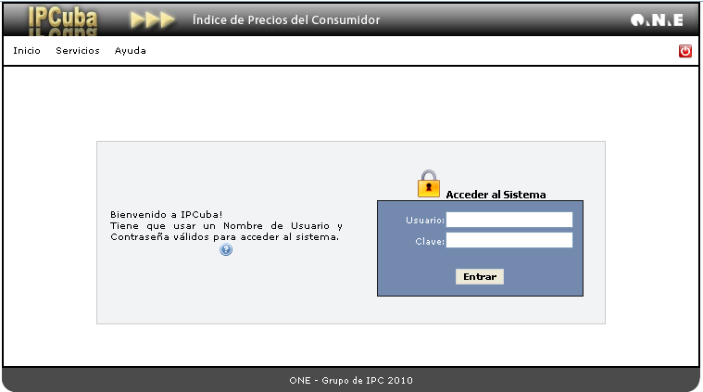

Roles.

El rol es la clasificación que tienen los usuarios dentro del sistema, de manera que así se controla el trabajo de cada usuario dando determinados privilegios a los mismos según el rol.

- Administrador: Posee todos los privilegios dentro del sistema, generalmente son sus creadores y/o personas capaces de manejar toda su información y en caso de que fuera necesario la modificación del mismo.
- Editor: Lo poseen los usuarios encargados de revisar la información introducida por las provincias y sus municipios, realizan la captación centralizada a nivel nacional y los cálculos correspondientes para la elaboración de los índices. Generalmente este rol lo ocupa el personal de la Oficina Central.
- Autor provincial: Lo poseen los usuarios (supervisores) en las provincias, encargados de controlar la información introducida por cada uno de sus municipios, realizan las captaciones centralizadas a nivel provincial y administran los establecimientos de su provincia.
- Autor municipal: Los autores municipales son los usuarios (digitadores y supervisores) de los municipios, encargados de realizar las captaciones no centralizadas.
- Directivo: Está concebido para los jefes de la ONE.

Autor municipal.

Si se autentifica en el sistema como autor municipal se podrá acceder a la página Portal Municipal mostrada en la Figura 2.

Figura 2. Portal Municipal.

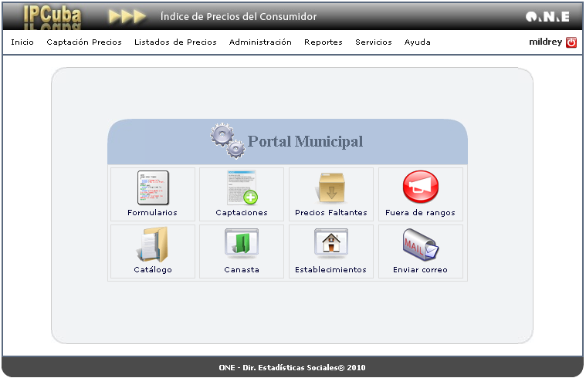

Esta página cuenta con los vínculos principales de este rol para facilitar la navegación, (que posteriormente se explica en el apartado 3.1.2.) y una barra de menú mostrada en la Figura 3. Esta barra de menú estará presente de forma permanente en la aplicación, de manera que se pueda acceder desde cualquier página a cualquier otra.

Barra de Menú.

Figura 3. Barra de menú.

La barra de menú contiene las siguientes opciones:

3.1.1.1. Inicio.

Dirige al Portal Municipal.

3.1.1.2. Captación de Precios.

Menú desplegable que contiene el vínculo relacionado con la captación de precios no centralizados (Figura 4).

Figura 4. Captación de Precios.

Si después de seleccionar la opción Captación de Precios, se elige la opción No Centralizados aparecerá el listado de captaciones no centralizadas del municipio del usuario registrado, en el mes actual (Figura 4.1).

Figura 4.1. Listado de Captaciones no centralizadas.

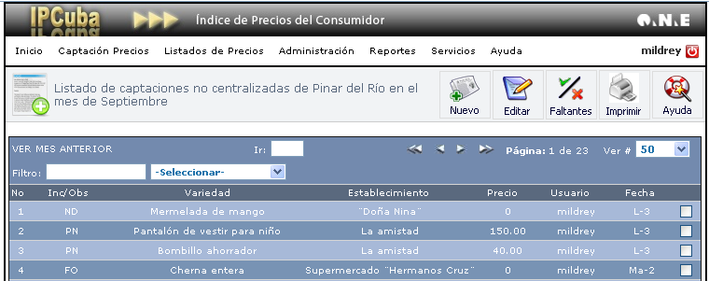
De cada captación digitada se puede observar el mercado, variedad y establecimiento correspondiente, además del precio observado, usuario que la digitó y fecha de captación.

3.1.1.2.1. Guía de administración de las captaciones no centralizadas.

La pantalla de la Figura 4.1 contiene una barra con el título de la página y a continuación una barra con diferentes vínculos, esta barra se denomina barra de íconos y se muestra en la (Figura 4.2).

Figura 4.2. Barra de Iconos.

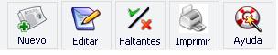

Los vínculos de la barra de íconos permiten realizar las acciones que se muestran a continuación.

- Nuevo: Para insertar una nueva fila.
- Editar: Marcando la casilla de selección correspondiente (se encuentran en el extremo derecho de cada fila) y luego pulsando este botón (editar) se dirige a la página de modificación de la información de la fila seleccionada. También con un clic en una determinada fila se puede editar su información.
- Faltantes: Muestra todas las captaciones sin realizar hasta la fecha en el municipio y permite realizar la captación.
- Imprimir: Imprime la información de la página.
- Ayuda: Muestra la ayuda de la página en que está situado.

3.1.1.2.2. Mes anterior y funcionamiento del botón “Ir”.

En la parte superior izquierda de la pantalla que se muestra en la figura 4.1 hay un vínculo que redirecciona a la página de las captaciones del mes anterior, esto se logra simplemente oprimiendo el botón VER MES ANTERIOR. Consecutivamente se encuentra una casilla de texto en la cual se puede escribir el número de la página a la que se desea dirigir y luego de dar un clic sobre la palabra Ir, se irá directamente a la página deseada. Esto se muestra en la Figura 4.3.
Figura 4.3. Funcionamiento del botón “Ir”.

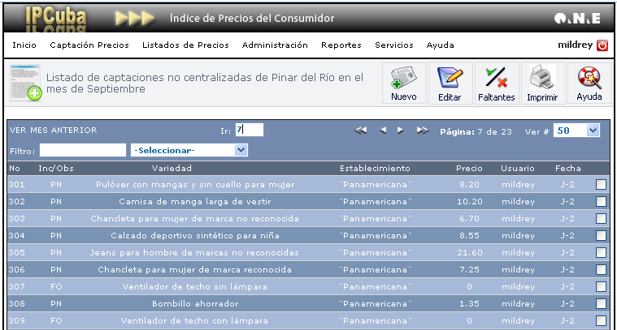

3.1.1.2.3. Filtro y Menú "Seleccionar".

Un poco más abajo se encuentra el Filtro que permite acelerar la búsqueda en el listado, reduciendo el número de datos mostrados, seleccionando solo aquellos que cumplan con la condición establecida. Puede filtrar por palabra clave o parte de ella, incluyendo siempre las tildes y sin importar mayúsculas o minúsculas. Se debe elegir en el menú “-Seleccionar-“un encabezado de columna para comenzar la búsqueda.

Como se muestra en la Figura 4.4, escribiendo el texto “pie” y luego seleccionando en el menú desplegable la opción en la cual se encuentra este texto, en este caso se escoge la opción “variedad”. A continuación se muestra en pantalla todas las captaciones de las variedades que contienen la cadena de texto “pie“.

Figura 4.4. Funcionamiento del Filtro.

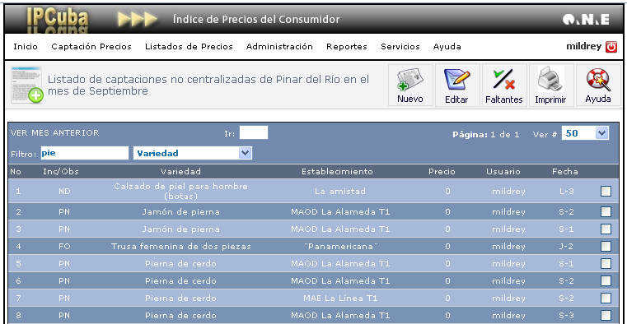

3.1.1.2.4. Paginador y Menú "Ver #".

En la parte superior derecha del listado aparece un paginador que permite navegar a las siguientes páginas o dirigirse directamente a la última o a la primera, según la cantidad de filas que el menú "Ver #" muestre, seleccionar cualquier opción de este menú puede variar el número de páginas mostradas en el navegador.

En la fila inferior se encuentran los encabezados de cada columna y las siguientes filas contienen la información requerida por cada uno de estos encabezados, si pulsa el encabezado se reorganizará la columna en orden ascendente o descendente según convenga.

3.1.1.2.5. Nueva captación no centralizada.

Normalmente la captación de precios se va a digitar en la pantalla de precios faltantes, a la cual se accede en el botón Faltantes de la barra de íconos, pero en los casos en que se tenga alguna regalía, oferta especial o cambio de cantidad o de unidades, entonces la digitación se hará en la página de la Figura 4.5.

Si en la página de la Figura 4.1 se oprime el botón Nuevo de la barra de íconos, se remite a la página que permite realizar una captación seleccionando e ingresando todos los datos requeridos, esta se muestra en la Figura 4.5.

Figura 4.5. Nueva captación.

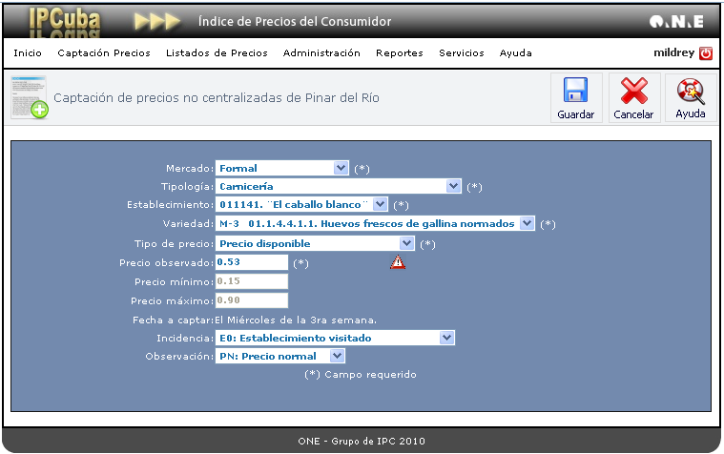

En esta página se observa una nueva variante de la barra de íconos (Figura 4.6).

Figura 4.6. Variante de barra de íconos.

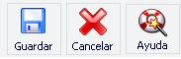

Esta variante de la barra de íconos contiene tres vínculos que permiten realizar las acciones que se muestran a continuación:

- Guardar: Guarda la información introducida.

- Cancelar: Dirige al listado anterior.

- Ayuda: Muestra la ayuda de esta página.
La página contiene varios menús en los que se debe seleccionar la información referente de la captación a digitar, después de haber llenado los campos permitidos se debe oprimir el botón Guardar.

3.1.1.2.6. Página Dato municipal: Modificar.

Si en la pantalla de la Figura 4.1 se marca el cuadro de selección correspondiente y se oprime el botón Editar, o se da un clic en una determinada fila, se remite a la página que permite modificar la captación seleccionada, esta se muestra en la Figura 4.7.

Figura 4.7. Modificar captación.

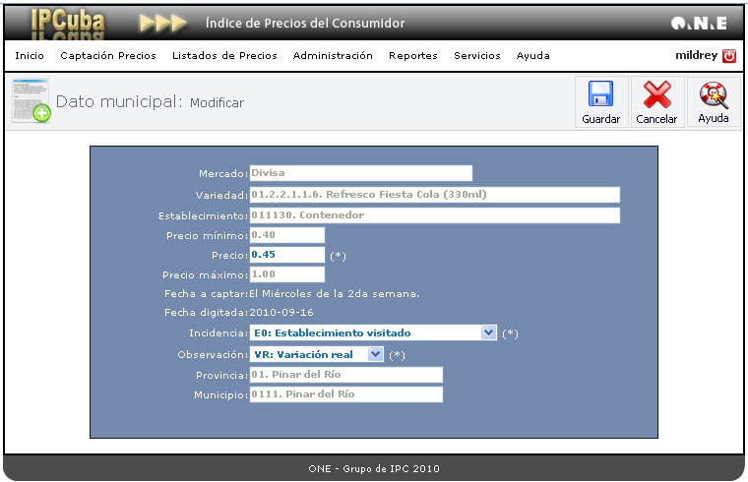

En esta página se puede modificar el precio, la incidencia y la observación de la captación seleccionada.

3.1.1.2.7. Captación no centralizada de precios disponibles faltantes.

Si en la página de la Figura 4.1 se oprime el botón Faltantes de la barra de íconos, se remite a la página que se muestra en la Figura 4.8.
Figura 4.8. Captación no centralizada de precios disponibles faltantes.

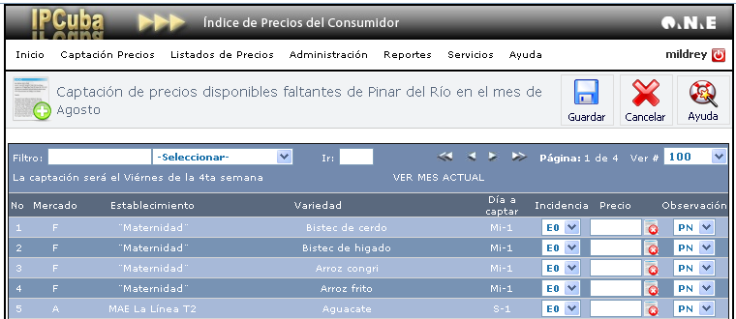

En pantalla se aprecia un listado de todas las variedades sin digitar hasta la fecha, correspondientes al municipio en cuestión, se observa el mercado, la variedad, el establecimiento y la fecha de captación correspondiente y además permite digitar la captación, ingresando los datos, incidencia, precio y observación, oprimiendo el botón guardar.

3.1.1.2.8. Impresión.

La función de esta opción es poder imprimir toda la información referente a las captaciones no centralizadas.

El servicio de esta opción está en confección (programación) en estos momentos, con el objetivo de brindar un mejor servicio.

3.1.1.2.9. Ayuda.

Si en la página de la Figura 4.1 se oprime el botón Ayuda de la barra de íconos, se remite a la página de ayuda que se muestra en la Figura 4.10.

Figura 4.10. Ayuda.

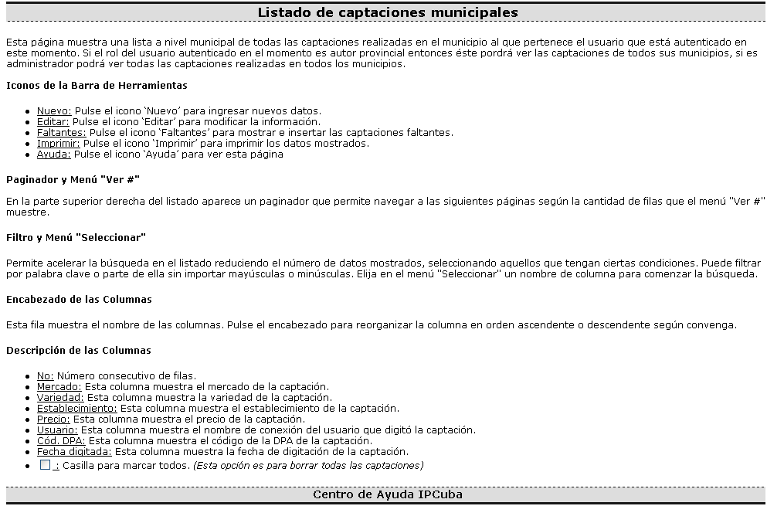

3.1.1.3. Listados de Precios.

Menú desplegable que contiene los vínculos a los diferentes listados relacionados con los precios que fueron captados o que deben ser captados (Figura 5).

Figura 5. Listado de Precios.

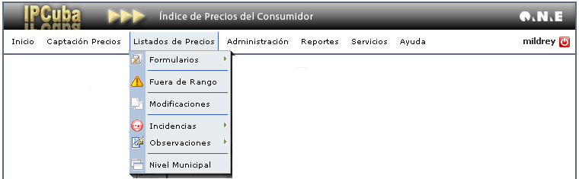

3.1.1.3.1. Formularios.

Si después de seleccionar la opción Formularios, se elige la opción Fichas por Tipología que se muestra en la Figura 5.
Figura 5.1. Fichas por tipología.

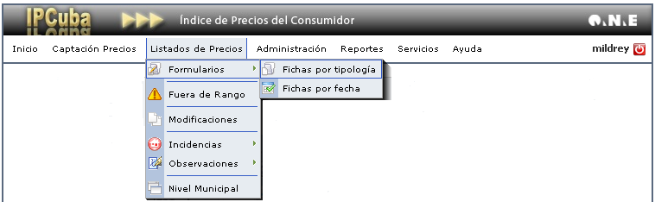

Aparecerá a continuación la página de acceso a los formularios por tipologías del municipio del usuario autenticado (Figura 5.2). Se observará un menú desplegable en el cual se puede escoger la tipología deseada.

3.1.1.3.1.1. Fichas por Tipologías.

Figura 5.2. Formularios por tipologías.

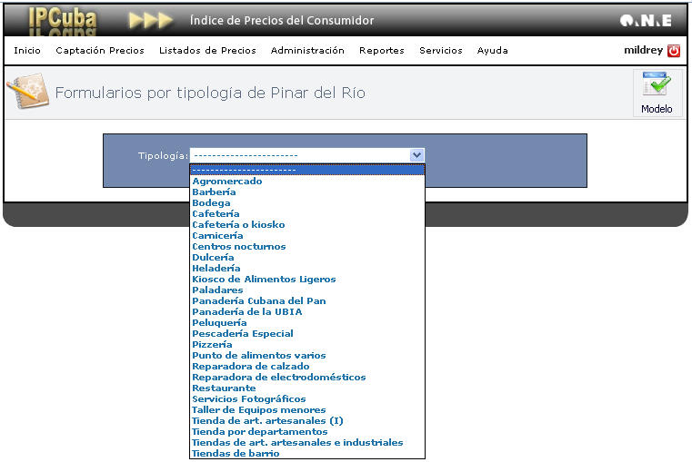

Después de seleccionar la tipología, se debe pulsar el botón Modelo que se encuentra en la parte superior derecha de esta página (Figura 5.3).

Figura 5.3. Ver formularios.

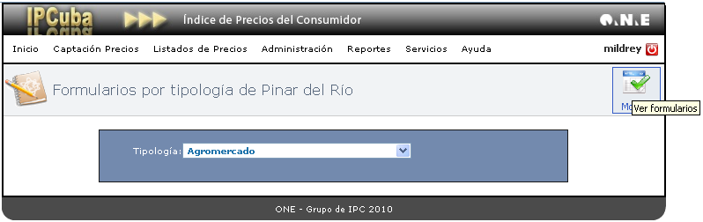

Posteriormente aparecerán los formularios del mes, correspondientes al municipio del usuario y a la tipología seleccionada (Figura 5.4).

Figura 5.4. Formulario.

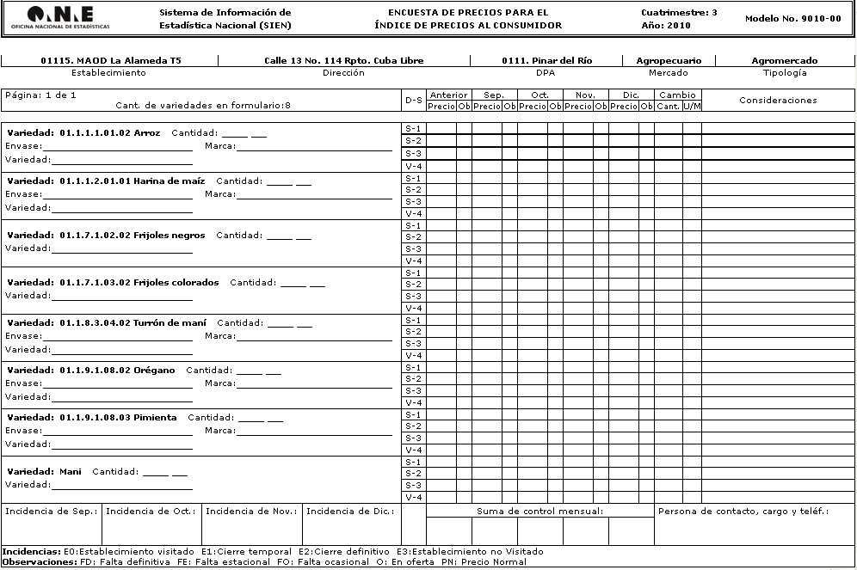

En caso que se desee salir de la página de los formularios se debe oprimir el botón Atrás del navegador, ya que al ser una página de impresión no tiene otro botón que proporcione el servicio. (Figura 5.5).

Figura 5.5. Salir de los formularios.

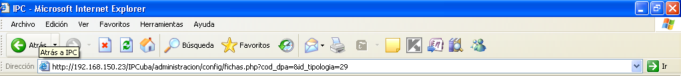

Entonces observará que no se puede mostrar la página web (Figura 5.6); se debe hacer clic en el botón Actualizar de la barra de herramientas u oprimir la tecla F5.

Figura 5.6 No se puede mostrar la página.

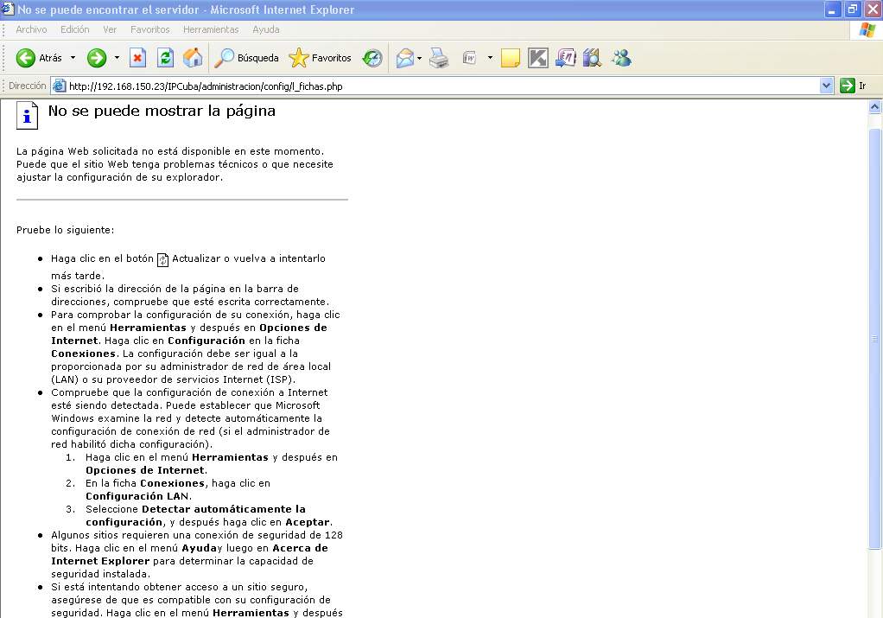

En caso que se tenga instalado Internet Explorer 7, entonces consecuentemente aparecerá en pantalla un mensaje en el cual se debe pulsar el botón Reintentar, Figura 5.7. Una vez hecho esto, se dirigirá a la página anterior.

Figura 5.7. Mensaje de información.

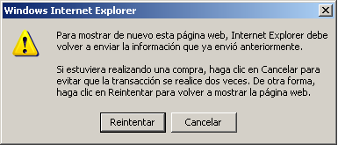

3.1.1.3.1.2. Formularios por Fecha.

Si después de seleccionar la opción Formularios, se elige la opción Fichas por Fechas de la Figura 5.1, entonces aparecerá la página de acceso a los formularios por fechas en el actual mes. Para acceder a estos formularios se debe seleccionar la fecha y posteriormente pulsar el botón Modelo como se muestra en la Figura 5.8.

Figura 5.8. Formularios por Fecha.

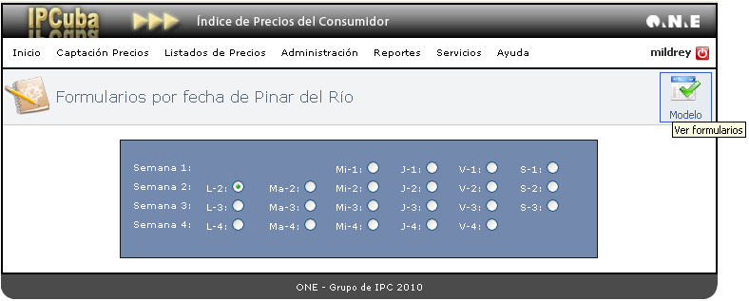

3.1.1.3.2. Listado captaciones no centralizadas fuera de rango.

Si se escoge la opción Fuera de Rango, que se muestra en la Figura 5.1, se accede a la página que contiene el listado de captaciones con precio 0 y las que se encuentran fuera de rango, correspondientes al mes actual y al municipio en cuestión, esta es la pantalla mostrada, ver Figura 5.9.

Figura 5.9. Captaciones fuera de rango.

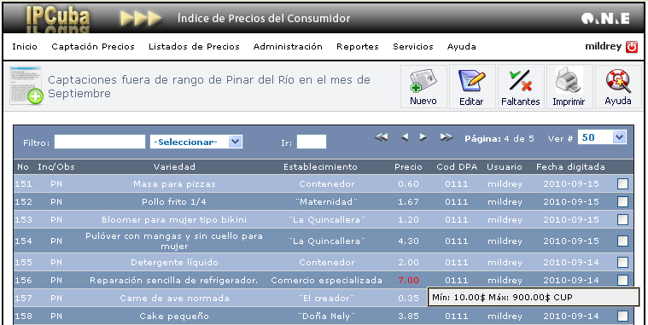

En la pantalla se muestra un listado que contiene las mismas opciones expuestas anteriormente. Se puede observar el mercado, variedad, establecimiento, precio y código DPA correspondiente a la captación, además del usuario y fecha de digitación. También situando el mouse sobre los precios estos resaltan y muestran el rango establecido por la base, desde aquí mismo se puede modificar el precio si fuera necesario.

3.1.1.3.3. Listado de captaciones con cambios de cantidad o de unidades.

Si se escoge la opción Modificaciones que se muestra en la Figura 5.1, se accede a la página que contiene el listado de captaciones que han tenido cambios en la cantidad o en la unidad de medida, correspondiente al mes actual y al municipio en cuestión. Esta pantalla muestra el mercado, variedad, establecimiento correspondiente, además del precio anterior, código DPA, usuario, fecha de modificación, cantidad y unidad de medida anterior. La pantalla se muestra en la Figura 5.10.

Figura 5.10. Captaciones con cambios de cantidad o unidades.

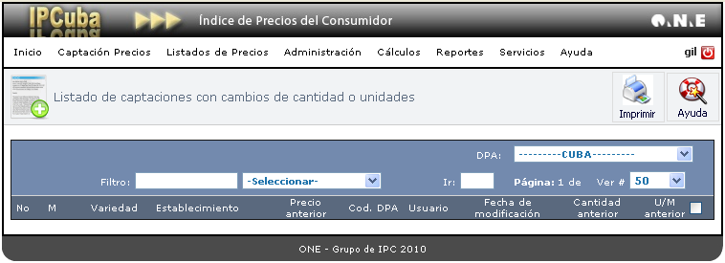

3.1.1.3.4. Listado de captaciones no centralizadas con incidencias.

Si se escoge la opción Incidencia que se muestra en la Figura 5.1, se tiene tres opciones:

- Establecimientos cerrados temporalmente.
- Establecimientos cerrados definitivamente.
- Establecimientos no visitados.

Estas opciones permiten acceder a los listados de captaciones con incidencias en sus establecimientos, correspondiente al mes actual, este submenú se muestra en la pantalla de la Figura 5.11.

Figura 5.11. Submenú de captaciones con incidencias.

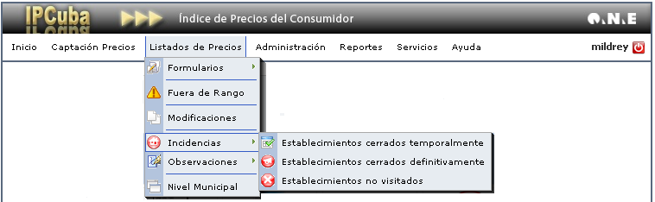

3.1.1.3.5. Listado de captaciones no centralizadas con incidencias.

Si se escoge la opción Observaciones que se muestra en la Figura 5.1, se tienen tres opciones:

- Variedades con faltas estacionales.
- Variedades con faltas definitivas.
- Variedades con faltas ocasionales.

Estas opciones permiten acceder a las variedades que presentan las observaciones definidas, es decir, te lista las captaciones por tipo de observación. La información mostrada se corresponde al mes actual, este submenú se muestra en la pantalla de la Figura 5.12.

Figura 5.12. Submenú de captaciones con observaciones.

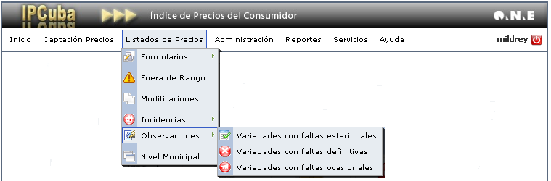

3.1.1.3.6. Listados de captaciones a nivel municipal.

Si se escoge la opción Nivel Municipal que se presenta en la Figura 5.1, se accede a la página que contiene el listado de todas captaciones no centralizadas que se han realizado del municipio. La información que se muestran es, la incidencia u observación (Inc/Obs), variedad, usuario que la digitó, precio, fecha de digitación y el establecimiento. La pantalla es mostrada en la Figura 5.13.

Figura 5.13. Listado de captaciones no centralizadas en del Municipio.

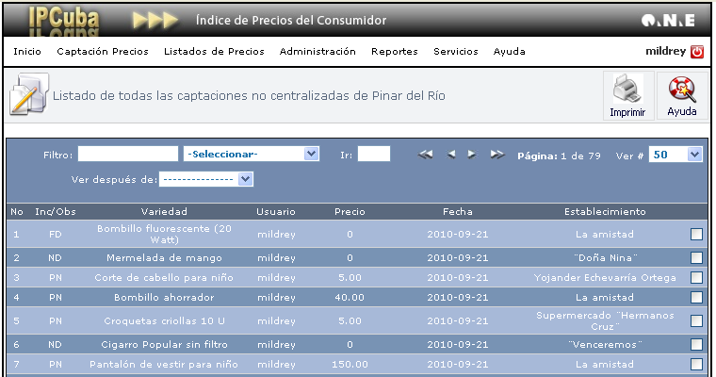

3.1.1.4. Administración.

Menú desplegable que contiene los vínculos a las pantallas de especificaciones y establecimientos (Figura 6).

Figura 6. Administración.

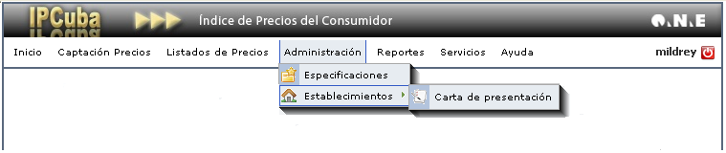

Si después de haber desplegado el menú Administración se escoge la opción Especificaciones se podrá observar el mercado, la variedad, el establecimiento, la fecha a captar, el precio y la unidad de medida. Desde esta pantalla se pueden insertar las características de las variedades en los establecimientos (Figura 6.1), marcando la casilla de la variedad seleccionada y oprimiendo el botón Editar.

Es necesario tener sumo cuidado en esta operación, debido a que una vez llenada una celda, no se podrá variar la información insertada.

Figura 6.1. Especificaciones.

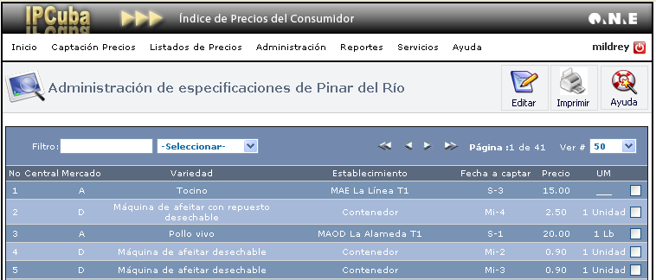

Si después de haber desplegado el menú Administración se escoge la opción Establecimientos, se podrán observar todos los establecimientos del municipio, con sus respectivas descripciones, ver Figura 6.2.

Figura 6.2. Establecimientos.

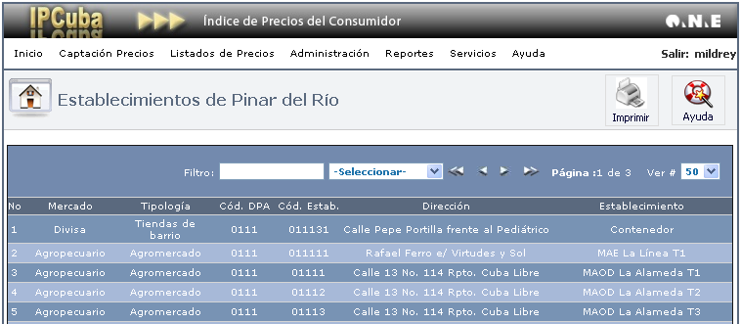

La opción Establecimiento de la Figura 6, permite acceder a la pantalla Carta de presentación, la que se muestra en la Figura 6.3, a través de la cual se podrá obtener, oprimiendo el botón Modelo el documento acreditativo para la recogida de la información en los establecimientos. Los modelos estarán en correspondencia con las opciones que se establezcan en la pantalla, en cuanto a DPA, mercado y tipología.

Figura 6.3. Carta de presentación

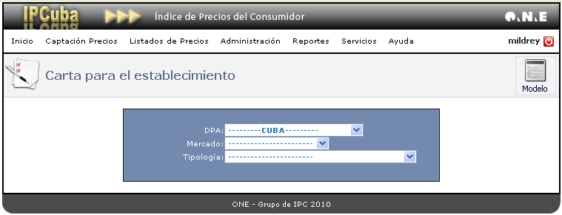

3.1.1.5. Reportes.

Menú desplegable que contiene los vínculos a los diferentes reportes realizados con el objetivo de mostrar información generalizada (Figura 7).

Figura 7. Reportes.

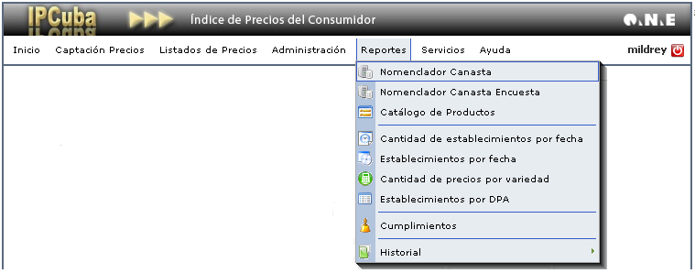

3.1.1.5.1. Nomenclador de la canasta vigente.

La opción Nomenclador Canasta de la Figura 7, muestra todas las parcelas de la canasta básica actual, organizada según los niveles de agregación concebidos para el nuevo IPC. Estos niveles se muestran en la Figura 7.1 y son:

  - División.
  - Grupo.
    - Clase.
      - Subclase.
        - Artículo.
          - Variedad.

Figura 7.1. Nomenclador canasta básica.

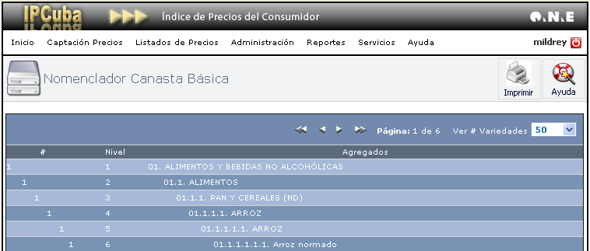

3.1.1.5.2. Nomenclador de la canasta de la ENIGH.

La opción Nomenclador Canasta Encuesta, de la Figura 7, muestra todas las parcelas brindadas por la Encuesta Nacional de Ingresos y Gastos de los Hogares (ENIGH), organizadas según los niveles de la misma, ver Figura 7.2. Hay variedades que tienen una indicación de color verde (Figura 7.2.1) que significa que es una variedad de la ENIGH y a la vez de la canasta básica actual, las restantes variedades tienen una indicación de color rojo que indica que es una variedad que solo pertenece a la ENIGH (Figura 7.2.2).

Figura 7.2.1. Variedad Canasta Actual. Figura 7.2.2. Variedad ENIGH.

Figura 7.2. Nomenclador canasta ENIGH.

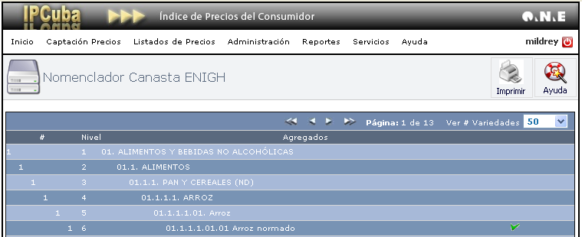

3.1.1.5.3. Catálogo de Productos.

El objetivo de la opción Catálogo de Productos es el de mostrar todas las variedades de la canasta básica con sus características y una foto (Figura 7.3).

Esta opción está en fase de elaboración en estos momentos.

3.1.1.5.4. Cantidad de establecimientos por fecha.

La opción Cantidad de establecimientos por fecha, de la Figura 7, se puede observar en la pantalla de la Figura 7.4. En esta página después de seleccionar un municipio se puede observar la cantidad de establecimientos por días que se debe visitar para la captación de precios. Además vemos la zona en que se encuentran los mismos y la cantidad de variedades a captar.

Figura 7.4. Cantidad de establecimientos por días a captar.

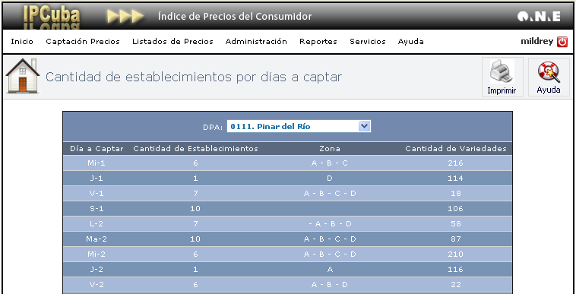

3.1.1.5.5. Establecimientos por fecha.

Esta opción muestra los establecimientos a visitar en el mes y la cantidad de variedades que se deben captar, esta vez la información se brinda más desagregada, individualizando los casos (Figura 7.5).

Figura 7.5. Establecimientos por días a captar.

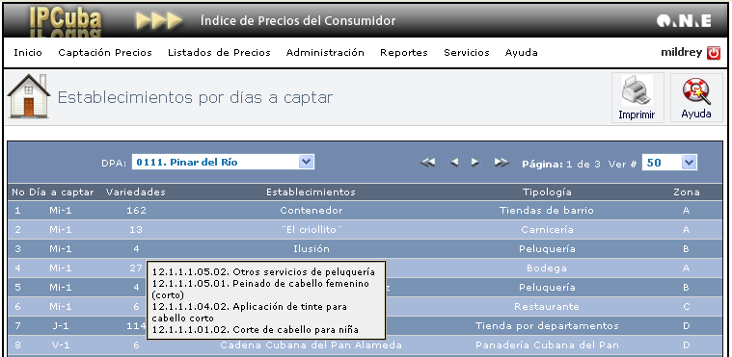

En esta página después de seleccionar un municipio se puede observar la cantidad de establecimientos por días que se debe visitar y la cantidad de variedades a las que se le debe captar el precio, posesionando el mouse sobre la cantidad de variedades, aparece información emergente que muestra cuales son estas variedades. Además se muestra la zona en que se encuentran los mismos.

3.1.1.5.6. Cantidad de precios por variedad.

En la ventana de esta opción, seleccionando un municipio se observan las variedades con su código correspondiente y la cantidad de precios que se deben captar por variedad al mes (Figura 7.6).

Figura 7.6. Cantidad de precios por variedad.

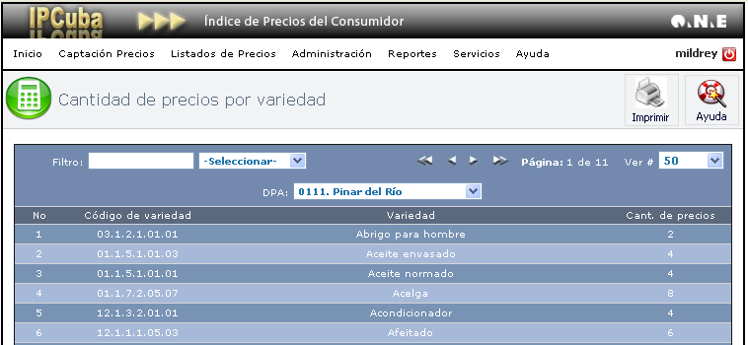

3.1.1.5.7. Cumplimientos.

La opción Cumplimientos del menú de la Figura 7, proporciona un conjunto de informaciones que se pueden observar en la Figura 7.7. Esta ventana permitirá realizar una serie de comparaciones y análisis con respecto a los municipios, sobre la información que se muestra en la misma. El contenido de esta ventana no es más que el estado en que se encuentran las provincias en cuanto a su desempeño en algunas cuestiones o prácticas del IPC.

Figura 7.7. Cumplimientos.

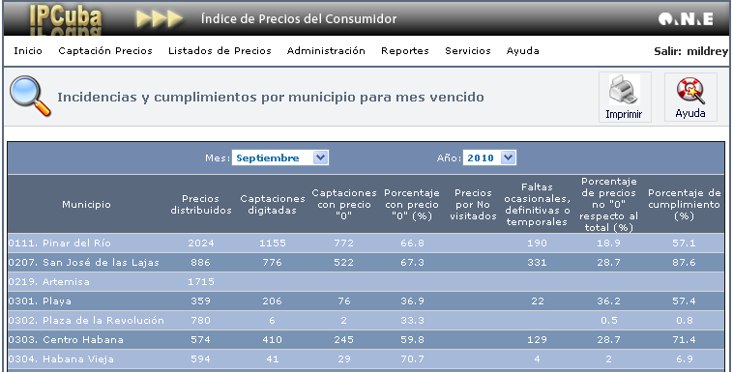

3.1.1.5.8. Historial.

Menú desplegable que muestra tres opciones:

- Nivel Municipal.
- Nivel Provincial.
- Nivel Nacional.

Estos vínculos contienen el historial de captaciones realizadas, según el nivel que se seleccione (Figura 7.7).

Figura 7.8. Historial.

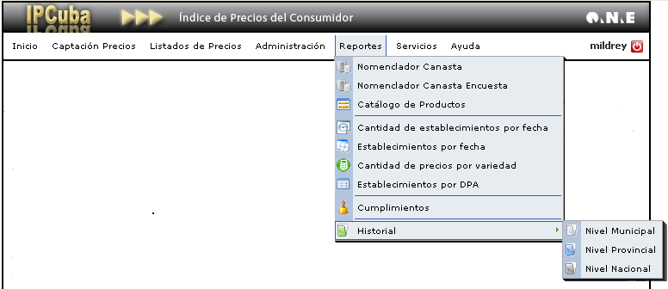

Estas opciones están en confección en estos momentos.

3.1.1.6. Servicios.

La opción Servicios contiene un menú de alternativas que le permiten al usuario realizar determinados cambios, en su configuración personalizada, ver Figura 8.

Figura 8. Servicios.

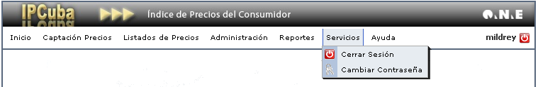

- Cerrar sesión: Cierra la sesión del usuario autenticado y direcciona a la página de autenticación.

- Cambiar contraseña: Guía al usuario a cambiar su clave de acceso al sistema (Figura 8.1).

Figura 8.1. Cambiar contraseña.

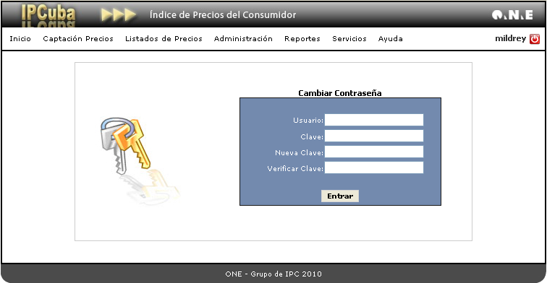

3.1.1.7. Ayuda.

Contiene el vínculo de ayuda del sistema (Figura 9).

Figura 9. Ayuda.

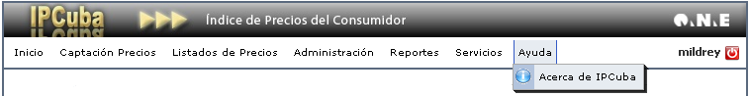

Mediante este vínculo se accede a la página de ayuda de IPCuba, en el formato que se muestra a continuación, ver Figura 10.

Figura 10. Ayuda de IPCuba.

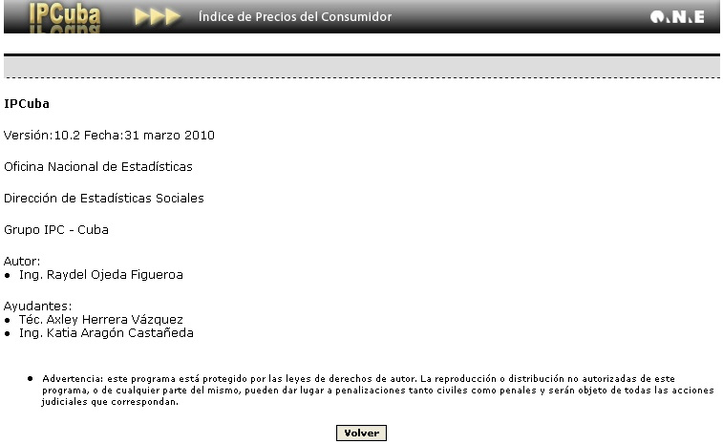

Destino de los Vínculos principales de la página de inicio.

La página de inicio del portal municipal contiene varios íconos que facilitan la navegación en el sistema. De una forma más sencilla se podrá acceder a algunas de las diferentes páginas explicadas anteriormente (Figura 11).
Figura 11. Vínculos de la página de Inicio.

Captaciones->no centralizadas->faltantes.
Captaciones->no centralizadas.

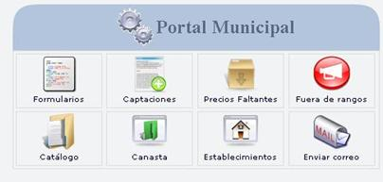
Listado de Precios-> Formularios por tipología.
Listado de precios->fuera de rango.

Envía los cambios realizados al administrador de la oficina central.
Reportes->Catálogo de productos.

Administración-> Establecimientos.
Reportes-> Nomenclador Canasta Básica.

Enviar correo.

La pantalla de la Figura 11 contiene un vínculo mediante el cual se podrá enviar un correo al administrador del sistema con todos los cambios realizados, esto solo se hará en el caso que se esté trabajando desde un sistema instalado localmente. Se debe dar un clic en el botón Enviar correo, posteriormente se debe especificar el servidor de correo desde el cual se va a enviar la información y automáticamente se enviará un correo al buzón del administrador del sistema en la oficina central.

